普兰店一中高二会考寒假复习检测历史试卷
满分：100分 时间：50分钟 命题人：季翠翠
（本试卷分I、II两卷，满分100分）

第I卷 选择题

本卷共20小题，每小题3分，共60分。在每小题给出的四个选项中，只有一项是符合题目要求的。
1.在电视剧《红娘子》中有这样的场景：梅家大少爷梅贤祖与新婚大少奶奶在梅家祠堂跪拜祖宗。这一习俗源于
A.分封制 B.宗法制 C.郡县制 D.皇帝制
2.古代雅典民主政体的特征体现在
①公民大会 ②五百人议事会 ③民众法庭 ④全国人民代表大会
A.①②③ B.①②④ C.②③④ D.①③④
3.2016年是美国总统大选之年，如果你对这一问题感兴趣，可查阅
A.1689年《权利法案》 B.1875年宪法 C.《十二铜表法》 D.1787年宪法
4.罗马帝国瓦解了，但罗马人却把他们的文明留给了世界，罗马人的文明要是指
A．民主制 B．共和制 C．元首制 D．罗马法
5.马克思主义诞生的标志是
A.十月革命胜利 B.新中国成立 C.巴黎公社成立 D.《共产党宣言》发表资*源%库
6.彼得格勒的起义部队向冬宫进发，爬过木柴堆成的街垒，踩到原来守卫在这里的士官生丢弃的枪支；人行道上堆积着“阿芙乐尔”号巡洋舰所用的两枚炮弹击中冬宫屋檐时崩碎的泥灰。上述材料反映的历史事件是
A.法国大革命 B.普法战争 C.美国独立战争 D.俄国十月革命

7.“冷战”正式开始的标志是
A．第二次世界大战的结束 B．“马歇尔计划”的实施
C．北约、华约组织的建立 D．“杜鲁门主义”的出台
8.农历七月初七是中国的“情人节”它源自我国古代“牛郎织女”的美丽传说。与形成这一节日相关的是
A．小农经济 B．商业发展 C．城市繁荣 D．手工工场
9.福州船政局制造的“平远号”铁甲舰在甲午海战中击中日舰，震惊敌军。以此推断福州船政局是
A．外商在华企业 B．民族资本主义企业 C．洋务民用企业 D．洋务军用企业
10.服饰是一种文化，也是一个时代的缩影。辛亥革命后，一种新的服装开始在中国流行，它是
A．长袍马褂 B．旗袍 C．中山装 D．列宁装
11.“革命是历史的火车头。”马克思的这句名言显示，火车已成为那个时代的象征。“那个时代”是指资*源%库 ziyuanku.com
A.农耕时代 B.蒸汽时代 C.电气时代 D.信息时代
12.罗斯福上台伊始，立即实行“新政”。他采取一系列改革措施，使美国政府承担起保障经济稳定和发展的责任。罗斯福新政的实质是
A.国家干预经济 B.自由放任政策 C.取消自由贸易 D.生产资料国有化
13.《全球通史》中写道：“（苏俄）工业已下降到战前水平的10%，粮食产量从1916年的7400万吨下降到1919年3000万吨。”为应对这一局面，1921年俄共（布）采取的措施是
A.战时共产主义政策 B.新经济政策 C.赫鲁晓夫改革 D.戈尔巴乔夫改革
14.图1代表三个经济合作组织。它们体现的当今世界经济发展趋势是
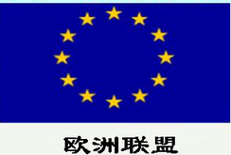
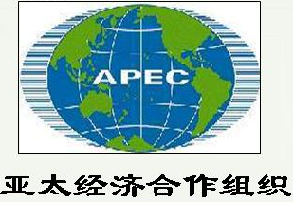
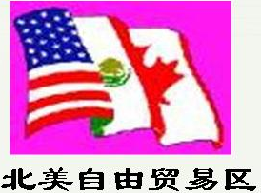
图1

WWW.ziyuanku.com

A.全球化 B.多元化 C.多极化 D.区域集团化
15.角色分为生、旦、净、丑四大行当，艺术手段包括唱、念、做、打等形式，这种艺术被誉为“国粹”。“这种艺术”指的是
A．京剧 B.昆曲 C.川剧 D.越剧
16.马克思与中国革命具体实践相结合形成的理论成果，指导中国人民取得了新民主主义革命的胜利，建立了中华人民共和国。这—理论成果是
A.维新思想 B.三民主义 C.毛泽东思想 D.邓小平理论
17．“乱石穿空，惊涛拍岸，卷起千堆雪。江山如画，一时多少豪杰。”这是北宋著名词人苏轼《念奴娇·赤壁怀古》中的名句。它反映出作者的词风是
A．清新婉约 B．刚健豪放 C．通俗易懂 D．沉郁悲壮
18.文艺复兴、宗教改革和启蒙运动是14—18世纪欧洲三大思想解放运动。它们反映的共同主题是
A．人文主义 B.理性主义 C.浪漫主义 D.现实主义
19．国防科委主任张爱萍亲自挥笔命名为“银河”，并题诗一首：“亿万星辰汇银河，世人难知有几多。神机妙算巧安排，笑向繁星任高歌。”对其解读正确的是Ziyuanku.com
A．中国航天科技步入世界先进行列
B．中国航天人流下了许多辛勤的汗水
C．中国每秒运算亿次的巨型计算机问世
D．21世纪初中国取得的这一科技成果令人倍受鼓舞
20．西方历史学家指出：“当人们谈及传入东方国家的西方文明时，我们不是指希腊罗马哲学和人文主义思想，而是指在17世纪后半叶开始改变西方面貌的科学、思维模式和文明的所有工具。”这里的“所有工具”是指
A. 牛顿创立经典力学 B. 瓦特改良蒸汽机 C. 达尔文生物进化论 D. 爱因斯坦相对论

第Ⅱ卷 非选择题
本卷共3小题；第2l题13分。第22题13分，第23题14分，共40分。
21.（13分）阅读下列材料：
材料一
星星之火，可以燎原————毛泽东

材料二
红军不怕远征难。万水千山只等闲。
五岭逶迤腾细浪，鸟蒙磅礴走泥丸。
金沙水拍云崖暖，大渡桥横铁索寒。
更喜岷山千里雪，三军过后尽开颜。
——毛泽东《七律长征》（1935年10月）
请回答：
（1）根据材料一和所学知识回答，毛泽东点燃“星星之火”创建的第一块农村革命根据地是什么？由此开辟了怎样的中国民主革命道路？（6分）
Ziyuanku.com

（2）根据材料二和所学知识回答，中国工农红军为什么要“远征”？“远征’’途中召开的具有重大转折意义的会议是什么？（7分）

22.（13分）阅读下列材料，回答问题。
材料一 在（公元）1500年以前，阿拉伯和意大利商人在亚欧大陆上从一个地区运货到另一个地区……到18世纪后期新世界（编者注：新世界即“新大陆”）的种植场生产的大量甘蔗、咖啡及棉花等大部分运往欧洲出售；西班牙人也向新世界引进欧洲各种水果，如橄榄以及葡萄。关洲的特产也被流向世界各地.如玉米、马铃薯、西红柿、番薯、花生、各种鱼类及南瓜、可可等。ziyuanku.com
——吴于廑、齐世荣主编《世界史·近代史》
材料二
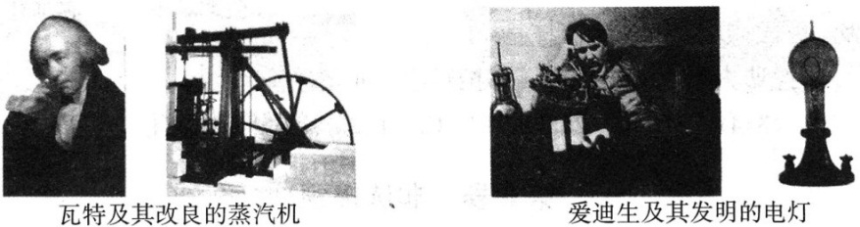
——人教版《世界历史》
（1）材料一说明了世界市场发生怎样的变化？结合所学知识指出变化的主要原因。（6分）

（2）材料二反映的历史事件是什么？其对世界市场产生了什么影响？（7分）
$来&源：ziyuanku.com

23.（14分）阅读下列材料：
材料一 公元前5世纪，适应希腊城邦民主政治高度发展的需要，出现专职的教师。他们知识渊博、口才出众，进行巡回讲课或指导，教授修辞学、政治学、辩论学，向受教育者收取学费。
——摘编岳麓版教材《文化发展历程》
材料二 马丁·路德认为，灵魂得救只须靠个人虔诚的信仰，根本不需要教会的烦琐仪式。上帝的恩典是上帝给人的礼物，只有上帝才能赦免罪人。信徒得救不靠行为，全凭信仰。要得救上天堂，不靠教会或行善，更不靠赎罪券。
——摘自岳麓版教材《文化发展历程》
请回答：
（1）根据材料一和所学知识，材料中“专职的教师”又被称作什么？指出其代表人物及主要观点。（8分）

（2） 根据材料二和所学知识，指出马丁·路德提出了什么观点？两则材料都体现了什么思想？（6分）
普兰店一中高二会考寒假复习检测历史学科参考答案

选择题
1——5 BADDD 6——10 DDADC
11——15 BABDA 16——20 CBACA

材料题
21.（共13分）
（1）井冈山革命根据地（3分）工农武装割据，以农村包围城市，最后夺取全国政权的道路。（3分）
（2）“左”倾错误，（2分）第五次反“围剿”失败。（2分）遵义会议（3分）

22.（共13分）
（1）世界市场初步形成（3分）新航略的开辟殖民扩张（3分）
（2）工业革命第二次工业革命（或两次工业革命）（4分）世界市场最终形成。（3分）

23. （共14分）
（1）智者；普罗塔哥拉；观点：人是万物的尺度；提倡怀疑精神，反对迷信，强调人的价值、人的决定作用。（8分）
（2）因信称义；人文主义。（6分）

